Бюджетное дошкольное образовательное учреждение

Вытегорского муниципального района

«Девятинский детский сад»

ПРИКАЗ

от 31.12.2013 № 78

Об утверждении Положенияо

порядке оказания платных

дополнительных образовательных услуг

В соответствии с Федеральным законом от 29 декабря 2012 года № 273-ФЗ «Об образовании в Российской Федерации» **ПРИКАЗЫВАЮ:**

1. Утвердить Положение о порядке оказании платных дополнительных образовательных услуг в бюджетном дошкольном образовательном учреждении Вытегорского муниципального района «Девятинский детский сад»

2. Разместить настоящий приказ на официальном сайте бюджетного дошкольного образовательного учреждения «Девятинский детский сад».

3. Контроль над исполнением приказа оставляю за собой.

Заведующий БДОУ ВМР

«Девятинский детский сад» Пудрова Т.А.

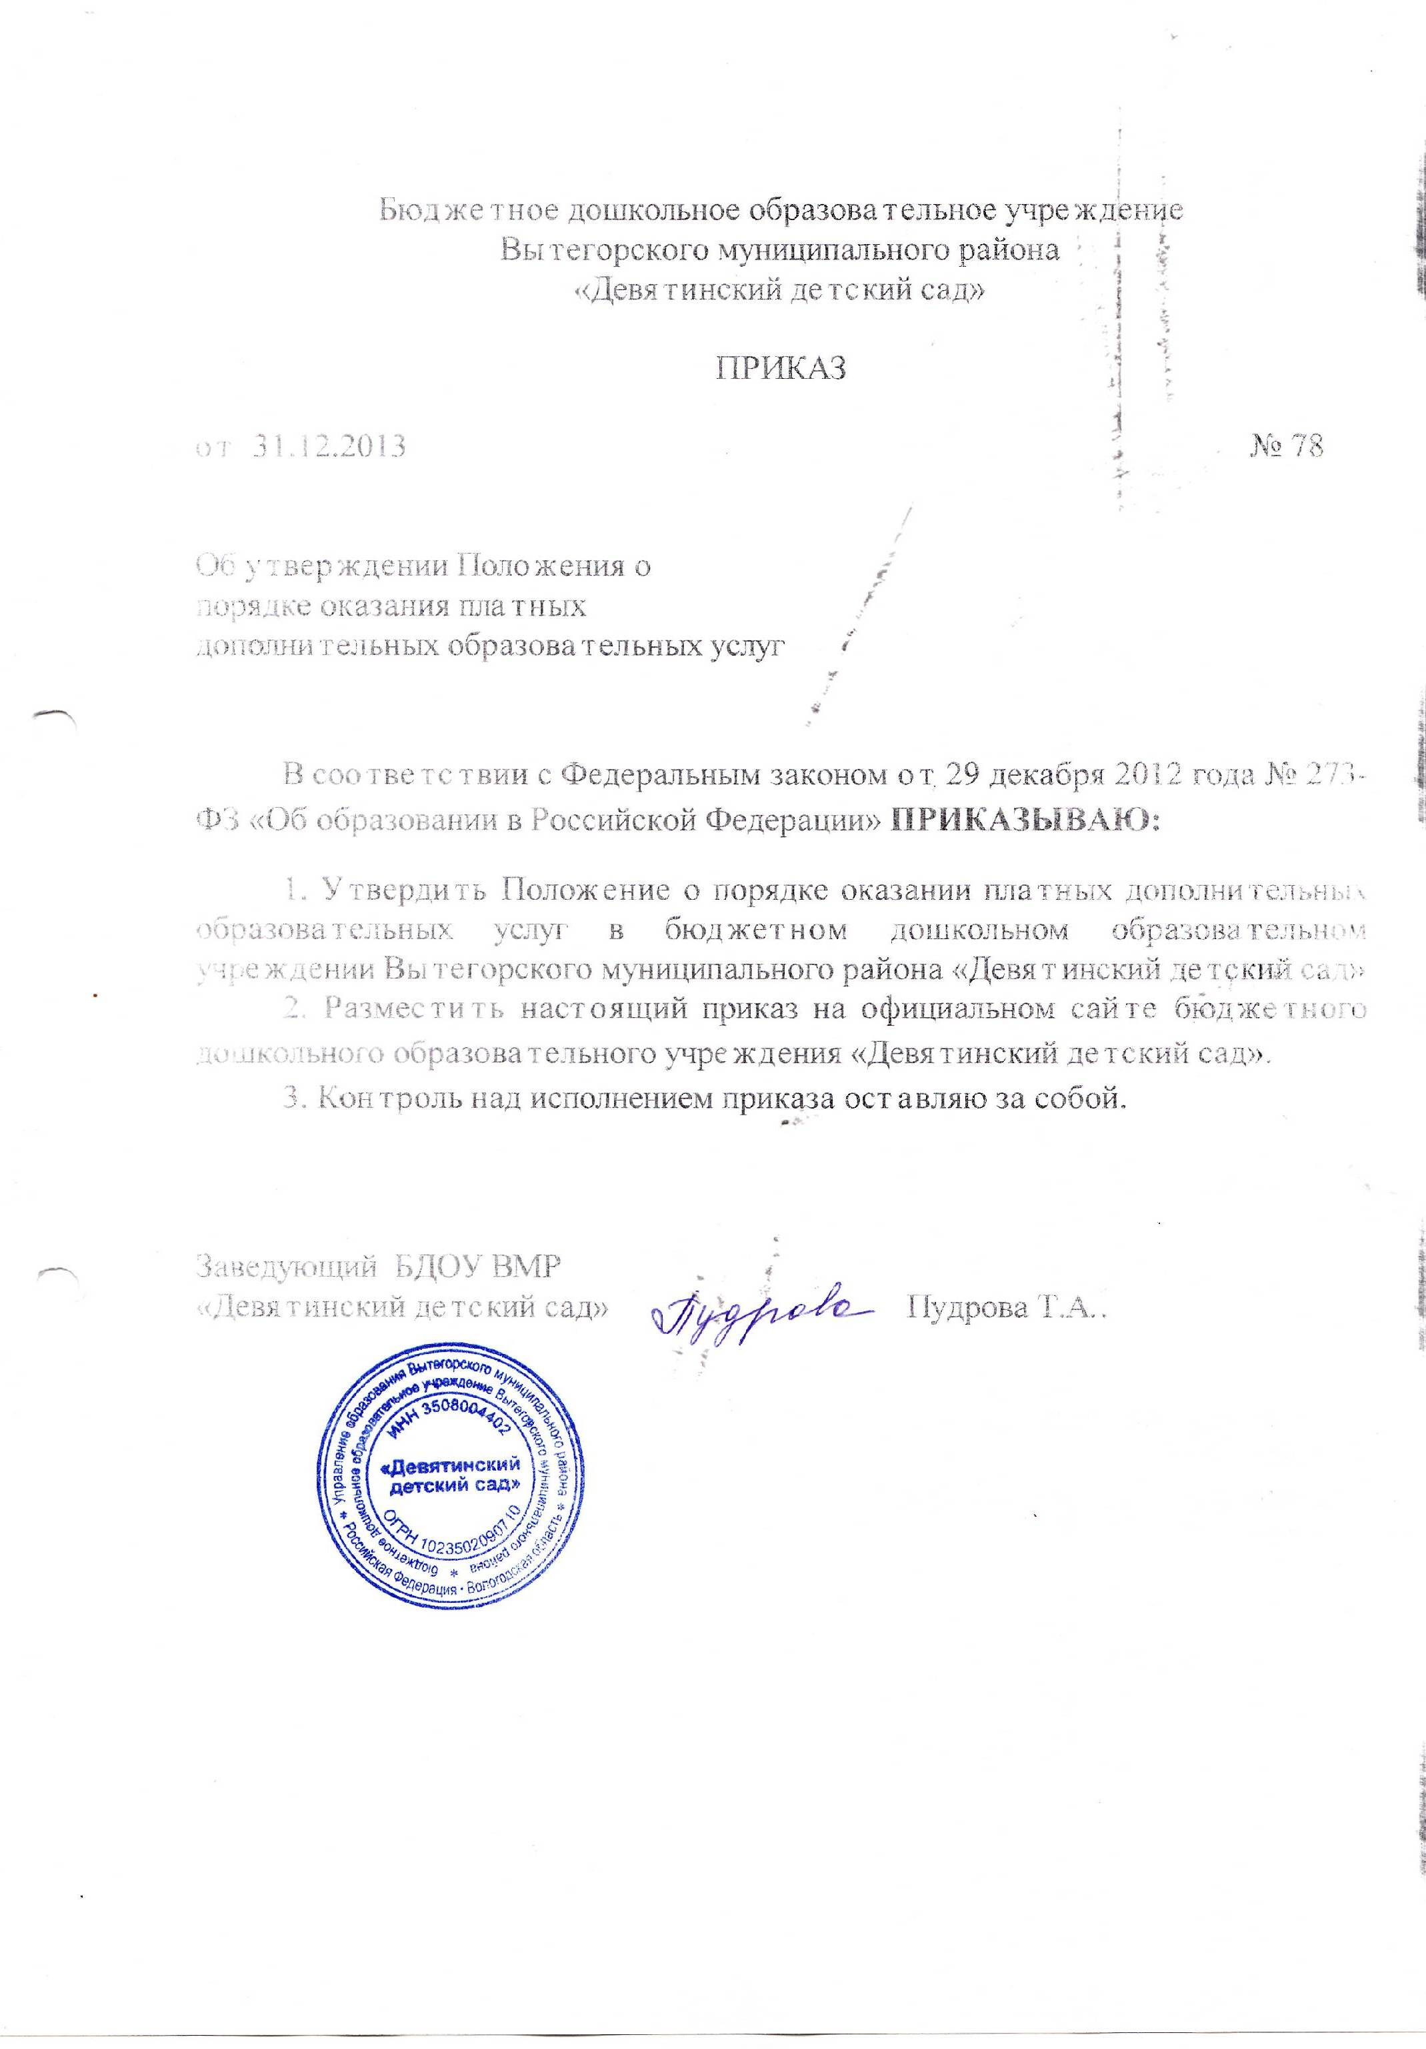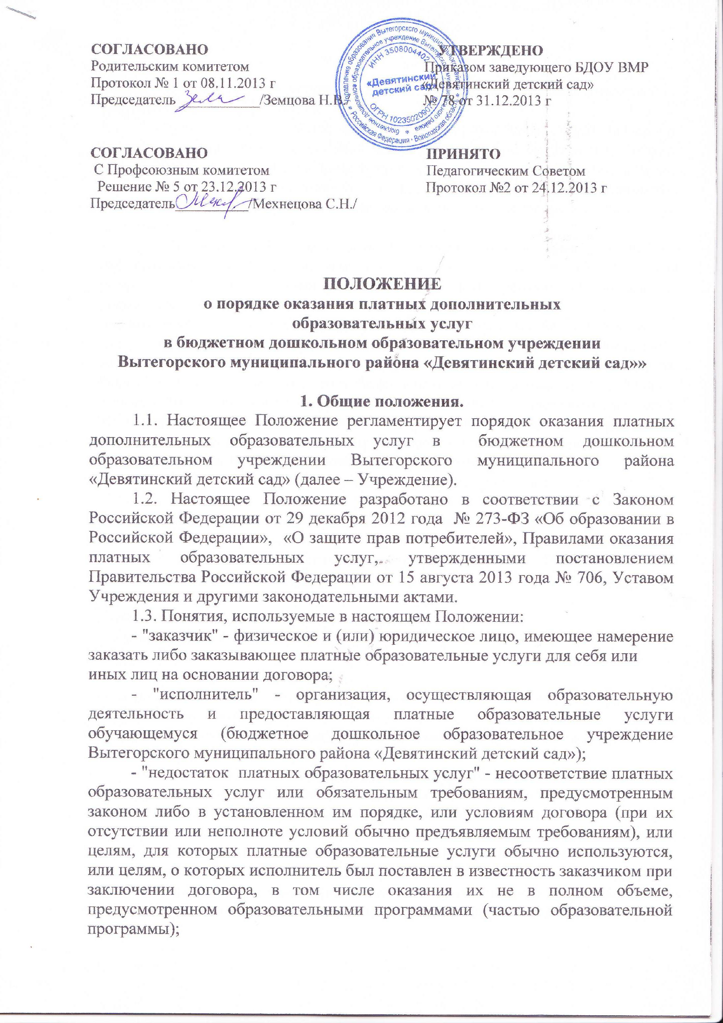

**СОГЛАСОВАНО УТВЕРЖДЕНО**

Родительским комитетом Приказом заведующего БДОУ ВМР

Протокол № 1 от 08.11.2013 г «Девятинский детский сад»

Председатель ___________/Земцова Н.В./ № 78 от 31.12.2013 г

**СОГЛАСОВАНО ПРИНЯТО**

С Профсоюзным комитетом Педагогическим Советом

Решение № 5 от 23.12.2013 г Протокол №2 от 24.12.2013 г

Председатель__________/Мехнецова С.Н./

**ПОЛОЖЕНИЕ**

**о порядке оказания платных дополнительных**

**образовательных услуг**

**в бюджетном дошкольном образовательном учреждении**

**Вытегорского муниципального района «Девятинский детский сад»»**

**1. Общие положения.**

1.1. Настоящее Положение регламентирует порядок оказания платных дополнительных образовательных услуг вбюджетном дошкольном образовательном учреждении Вытегорского муниципального района «Девятинский детский сад» (далее – Учреждение).

1.2. Настоящее Положение разработано в соответствии с Законом Российской Федерации от 29 декабря 2012 года № 273-ФЗ «Об образовании в Российской Федерации», «О защите прав потребителей», Правилами оказания платных образовательных услуг, утвержденными постановлением Правительства Российской Федерации от 15 августа 2013 года № 706, Уставом Учреждения и другими законодательными актами.

1.3. Понятия, используемые в настоящем Положении:

- "заказчик" - физическое и (или) юридическое лицо, имеющее намерение заказать либо заказывающее платные образовательные услуги для себя или

иных лиц на основании договора;

- "исполнитель" - организация, осуществляющая образовательную деятельность и предоставляющая платные образовательные услуги обучающемуся (бюджетное дошкольное образовательное учреждение Вытегорского муниципального района «Девятинский детский сад»);

- "недостаток платных образовательных услуг" - несоответствие платных образовательных услуг или обязательным требованиям, предусмотренным законом либо в установленном им порядке, или условиям договора (при их отсутствии или неполноте условий обычно предъявляемым требованиям), или целям, для которых платные образовательные услуги обычно используются, или целям, о которых исполнитель был поставлен в известность заказчиком при заключении договора, в том числе оказания их не в полном объеме, предусмотренном образовательными программами (частью образовательной программы);

-"обучающийся" - физическое лицо, осваивающее образовательную программу, потребитель платных дополнительных образовательных услуг;

- "платные образовательные услуги" – осуществление образовательной

деятельности по заданиям и за счет средств физических и (или) юридических

лиц по договорам об образовании, заключаемым при приеме на обучение (далее - договор);

- "существенный недостаток платных образовательных услуг" - неустранимый недостаток, или недостаток, который не может быть устранен без несоразмерных расходов или затрат времени, или выявляется неоднократно,

или проявляется вновь после его устранения, или другие подобные недостатки.

1.4. Организации, осуществляющие образовательную деятельность за счет бюджетных ассигнований федерального бюджета, бюджетов субъектов Российской Федерации, местных бюджетов, вправе осуществлять за счет средств физических и (или) юридических лиц платные образовательные услуги, не предусмотренные установленным государственным или муниципальным заданием либо соглашением о предоставлении субсидии на возмещение затрат, на одинаковых при оказании одних и тех же услуг условиях.

1.5. Настоящее Положение распространяется на платные образовательные

услуги по реализации основных и дополнительных образовательных программ дошкольного образования, не предусмотренные соответствующими образовательными программами, федеральными государственными образовательными стандартами.

1.6. К платным образовательным услугам

а) **относятся:**

- обучение по дополнительным образовательным программам;

- другие услуги.

б) **не относятся**:

- снижение установленной наполняемости групп, деление их на подгруппы при реализации основных образовательных программ;

- индивидуальные и групповые занятия за счет часов, отведенных в основных образовательных программах.

Привлечение средств потребителей на образовательные услуги, которые не могут быть отнесены к платным не допускается.

1.7. Платные образовательные услуги не могут быть оказаны вместо образовательной деятельности, финансовое обеспечение которой осуществляется за счет бюджетных ассигнований федерального бюджета, бюджетов субъектов Российской Федерации, местных бюджетов. Средства, полученные исполнителями при оказании таких платных образовательных услуг, возвращаются лицам, оплатившим эти услуги.

1.8. Отказ заказчика от предлагаемых ему платных образовательных услуг не может быть причиной изменения объема и условий уже предоставляемых

ему исполнителем образовательных услуг.

1.9. Исполнитель обязан обеспечить заказчику оказание платных образовательных услуг в полном объеме в соответствии с образовательными

программами (частью образовательной программы) и условиями договора.

1.10. Исполнитель вправе снизить стоимость платных образовательных слуг по договору с учетом покрытия недостающей стоимости платных образовательных услуг за счет собственных средств исполнителя, в том числе средств, полученных от приносящей доход деятельности, добровольных пожертвований и целевых взносов физических и (или) юридических лиц. Основания и порядок снижения стоимости платных образовательных услуг устанавливаются локальным нормативным актом и доводятся до сведения заказчика.

1.11. Увеличение стоимости платных образовательных услуг после заключения договора не допускается, за исключением увеличения стоимости указанных услуг с учетом уровня инфляции, предусмотренного основными характеристиками федерального бюджета на очередной финансовый год и плановый период.

**2. Цели и задачи предоставления платных дополнительных**

**образовательных услуг.**

2.1. Целью предоставления дополнительных платных образовательных

услуг является:

- более полное удовлетворение запросов потребности детей и родителей (законных представителей) в сфере образования, на основе расширения спектра образовательных услуг;

- обеспечение всестороннего развития и формирование личности ребёнка;

- реализация права каждого ребенка на качественное и доступное образование, обеспечивающее равные стартовые условия для полноценного физического и психического развития детей как основы их успешного обучения в школе;

- улучшение качества личностно-ориентированной образовательной среды, положительно влияющей на физическое, психическое и нравственное благополучие обучающихся;

- профилактика и предупреждение заболеваний, функциональных нарушений, формирование у обучающихся навыков здорового образа жизни путём эффективной интеграции здоровьесберегающих технологий в образовательный процесс;

- создание условий и механизмов для обеспечения высокого уровня качества образования на основе компетентностного подхода, преемственности образовательных программ и запросов потребителей.

2.2. Основные задачи:

- создание максимально возможных благоприятных условий, обеспечивающих умственное, духовное, физическое и эстетическое развитие обучающихся;

- повышение мотивации обучающихся к образовательной деятельности;

- разработка и использование новых форм организационно - педагогической деятельности;

- обеспечение преемственности в деятельности педагогов различных уровней и ступеней системы образования;

- формирование у обучающихся навыков здорового образа жизни

- создание соответствующих условий для комфортной адаптации детей в переходный период подготовки к учебной деятельности.

**3. Информация о платных образовательных услугах.**

3.1. Исполнитель (Учреждение) до заключения договора предоставляет

потребителю достоверную информацию об исполнителе и оказываемых образовательных услугах, обеспечивающую возможность их правильного выбора.

3.2. Исполнитель доводит до потребителя путем размещения в удобном

для обозрения месте (в том числе на официальном сайте Учреждения) информацию, содержащую следующие сведения:

а) наименование и место проведения занятий в группах дополнительных платных образовательных услуг**;**

б) сведения о наличии лицензии на право ведения образовательной деятельности;

в) уровень и направленность реализуемых основных и дополнительных образовательных программ, формы и сроки их освоения;

г) перечень образовательных услуг, стоимость которых включена в основную плату по договору, и перечень дополнительных образовательных услуг, оказываемых с согласия потребителя, порядок их предоставления;

д) стоимость образовательных услуг, оказываемых за основную плату по договору, а также стоимость образовательных услуг, оказываемых за дополнительную плату, и порядок их оплаты;

е) порядок приема поступающих.

3.3. Исполнитель по требованию заказчика предоставляет для ознакомления:

а) Устав Учреждения

б) лицензию на осуществление образовательной деятельности;

в) другие документы, регламентирующие организацию образовательного процесса;

г) адрес и телефон учредителя;

д) образцы договоров, в том числе об оказании платных дополнительных образовательных услуг;

е) дополнительные образовательные программы и другие дополнительные образовательные услуги, оказываемые за плату только с согласия потребителя;

ж) перечень категорий потребителей, имеющих право на получение льгот.

3.4. Информация, предусмотренная пунктами 3.2. и 3.3. настоящего

Положения, предоставляется исполнителем в месте фактического осуществления образовательной деятельности по адресу: 162936, Вологодская область, Вытегорский район, с.Девятины,ул.Школьная,д.26

**4. Порядок заключения договоров.**

4.1. Учреждение обязано заключить договор при наличии возможности оказать услугу, запрашиваемую потребителем, и не вправе оказывать предпочтение одному потребителю перед другим в отношении заключения договора, кроме случаев, предусмотренных законом и иными нормативными правовыми актами.

4.2. Договор заключается в простой письменной форме и содержит следующие сведения:

а) полное наименование и фирменное наименование (при наличии) исполнителя - юридического лица; фамилия, имя, отчество (при наличии) исполнителя - индивидуального предпринимателя;

б) место нахождения или место жительства исполнителя;

в) наименование или фамилия, имя, отчество (при наличии) заказчика, телефон заказчика;

г) место нахождения или место жительства заказчика;

д) фамилия, имя, отчество (при наличии) представителя исполнителя и (или)

заказчика, реквизиты документа, удостоверяющего полномочия представителя исполнителя и (или) заказчика;

е) фамилия, имя, отчество (при наличии) обучающегося, его место жительства, телефон (указывается в случае оказания платных образовательных услуг в пользу обучающегося, не являющегося заказчиком по договору);

ж) права, обязанности и ответственность исполнителя, заказчика и обучающегося;

з) полная стоимость образовательных услуг, порядок их оплаты;

и) сведения о лицензии на осуществление образовательной деятельности (наименование лицензирующего органа, номер и дата регистрации лицензии);

к) вид, уровень и (или) направленность образовательной программы (часть

образовательной программы определенного уровня, вида и (или) направленности);

л) форма обучения;

м) сроки освоения образовательной программы (продолжительность обучения);

н) порядок изменения и расторжения договора;

п) другие необходимые сведения, связанные со спецификой оказываемых

платных образовательных услуг.

4.3. Сведения, указанные в договоре, должны соответствовать информации, размещенной на официальном сайте Учреждения на дату заключения договора.

4.4. Договор составляется в двух экземплярах, один из которых находится у исполнителя, другой - у потребителя.

**5. Порядок предоставления платных дополнительных образовательных**

**услуг.**

5.1. Платные образовательные услуги могут предоставляться потребителям в Учреждении по программам:

* физкультурно-оздоровительной направленности;
* художественно-эстетической направленности;
* познавательно-речевой направленности;
* социально-нравственной направленности.

5.2. Хозрасчетные группы начинают свою деятельность с 01 октября и прекращают – в зависимости от срока освоения образовательной программы,

но не позднее 31 мая.

5.3. Для осуществления организационно-педагогической деятельности кроме педагогов Учреждения могут привлекаться квалифицированные педагоги начального обучения, педагоги дополнительного образования, а по мере необходимости – другие сотрудники и специалисты Учреждения или из других учреждений.

5.4. Занятия в группах на платной основе проводятся в строгом соответствии с утверждёнными заведующим Учреждением программами, учебными планами и графиками (расписанием) учебных занятий, разработанными на основе действующих образовательных стандартов, требований санитарных норм и правил, норм по охране труда, методических рекомендаций.

5.5. Дети льготной категории зачисляются в группы платных образовательных услуг на бесплатной основе.

**6. Режим работы системы дополнительных платных образовательных**

**услуг.**

6.1. Занятия и воспитательные мероприятия в группах дополнительных платных образовательных услуг организуются и проводятся в помещениях Учреждения во время, не совпадающее с основным расписанием учебного плана.

6.2. Занятия проводятся в групповой (или индивидуальной) форме в соответствии с утверждённым исполнителем графиком и расписанием занятий (за исключением установленных государством выходных и праздничных дней, официально объявленных дней карантина или форс-мажорных обстоятельств).

6.3. Занятия проводятся согласно учебному плану и расписанию, утверждённому руководителем.

6.4. В исключительных случаях время занятий может изменяться в связи с производственной необходимостью на основании распоряжения заведующего Учреждением.

**7. Порядок комплектования групп**

**системы дополнительных платных образовательных услуг.**

1.1. Комплектование групп системы дополнительных платных образовательных услуг проводится с 1 сентября текущего учебного года на основании договоров, заключённых Учреждением с родителями (законными представителями) обучающихся.

7.2. В группы дополнительного образования по различным направлениям

деятельности принимаются дети дошкольного возраста, не имеющие медицинских противопоказаний.

7.3. Предварительное формирование групп системы дополнительных платных образовательных услуг с учётом пожеланий родителей (законных представителей) осуществляет заместитель заведующего (куратор платных образовательных услуг).

7.4. Наполняемость групп системы дополнительных платных образовательных услуг зависит от количества заключенных договоров, специфики организации занятий, материальных возможностей, требований санитарных норм и правил и не может составлять более 20 человек.

7.5. Состав групп системы дополнительных платных образовательных услуг, утверждается приказом заведующего Учреждением.

**8. Управление системой дополнительных платных образовательных**

**услуг.**

8.1. Руководство системой дополнительных платных образовательных

услуг осуществляет заведующий Учреждением.

8.2. Заведующий Учреждением:

- принимает решение об организации дополнительных платных образовательных услуг на основании изучения анализа потребностей родителей в дополнительных образовательных услугах;

- заключает дополнительные трудовые соглашения (договора) с работниками Учреждения, обеспечивающими деятельность групп по оказанию дополнительных образовательных услуг;

- определяет функциональные обязанности и утверждает должностные инструкции работников Учреждения, обеспечивающих деятельность групп дополнительных образовательных услуг;

- издаёт приказы и распоряжения по организации деятельности групп платных дополнительных образовательных услуг, утверждает смету доходов и расходов.

8.3. Непосредственная организация деятельности групп дополнительных платных образовательных услуг возлагается на заместителя заведующего (куратора платных образовательных услуг).

8.4. Куратор платных дополнительных образовательных услуг:

- организует работу по информированию родителей о дополнительных платных образовательных услугах, предоставляемых Учреждением, сроках и условиях их предоставления;

- от имени Учреждения осуществляет подготовку договоров с родителями о предоставлении платных дополнительных образовательных услуг и представляет их для подписания заведующему Учреждением;

- по согласованию с родителями (законными представителями) осуществляет предварительное комплектование групп, и представляет списки на утверждение заведующему Учреждением;

- осуществляет предварительный подбор и расстановку педагогических кадров, распределение учебной нагрузки в соответствии с учебными планами и количеством групп;

- согласовывает и представляет для утверждения в установленном порядке соответствующие программы, учебные планы, графики (расписания) занятий на основании действующих образовательных стандартов, требований санитарных норм и правил, норм по охране труда, методических рекомендаций;

- организует оказание методической помощи педагогам, работающим в группах дополнительных платных образовательных услуг по своим направлениям в вопросах применения современных здоровьесберегающих педагогических технологий в образовательном процессе, повышения эффективности и качества образовательных услуг, обеспечения преемственности в работе педагогов различных уровней и ступеней образования;

- обеспечивает замещение занятий педагогами соответствующего профиля в случае отсутствия основного педагога;

- ведет учёт рабочего времени педагогических и других работников, обеспечивающих функционирование групп дополнительных платных образовательных услуг.

8.5. Руководители групп дополнительных платных образовательных услуг по соответствующим направлениям:

- разрабатывают и представляют для утверждения в установленном порядке соответствующие программы, учебные планы, графики (расписания) занятий на основании действующих образовательных стандартов, требований санитарных норм и правил, норм по охране труда, методических рекомендаций;

- организуют образовательный и воспитательный процесс в группах дополнительных платных образовательных услуг по своим направлениям в соответствии с утверждёнными программами, учебными планами, графиками (расписанием) занятий;

- обеспечивают необходимые безопасные условия проведения занятий в группах дополнительных платных образовательных услуг;

- осуществляют контроль над организацией учебно-воспитательного процесса, соблюдением санитарных норм и правил для образовательных учреждений, обеспечением сохранности жизни и здоровья детей во время проведения занятий в группах дополнительных платных образовательных услуг по своим направлениям;

- организуют контроль над своевременностью оплаты родителями (законными представителями) за предоставление Учреждением платных дополнительных образовательных услуг по своим направлениям.

**9. Финансовая деятельность.**

9.1. Финансово-хозяйственная деятельность Учреждения осуществляется в строгом соответствии с действующим законодательством Российской Федерации в сфере образования и нормативными документами, регламентирующими правила ведения бухгалтерских операций и отчётности.

9.2. Стоимость оказываемых образовательных услуг в договоре определяется по соглашению между исполнителем и потребителем.

9.3. Исполнитель устанавливает цены и тарифы на оказание услуг и выполнение работ на уровне рыночных с учетом возможности развития и совершенствования образовательного процесса и материально-технической базы учреждения.

Ограничение права Учреждения на самостоятельное регулирование цен за выполняемые работы и услуги со стороны органов местного самоуправления не допускается.

9.4. Размер родительской платы устанавливается на основании расчёта,

включающего в себя:

а) оплату труда работников образовательного учреждения, задействованных в системе дополнительных платных услуг;

б) затраты на коммунальные услуги;

в) затраты на развитие материально-технической базы;

г) прочие расходы.

9.5. Оплата стоимости услуг производится по безналичному расчёту.

9.6. Доход от оказания платных дополнительных образовательных услуг

используется исполнителем в соответствии с уставными целями.

9.7. Средства, полученные от осуществления предпринимательской и иной разрешенной Уставом Учреждения деятельности, в том числе доходы от

оказания платных дополнительных образовательных услуг и от использования муниципального имущества, в полном объеме учитываются в смете доходов и расходов Учреждения и зачисляются на счет бюджета Вытегорского муниципального района.

Финансовый орган Вытегорского муниципального района отражает указанные средства на лицевом счете Учреждения. С этого момента Учреждение вправе распоряжаться этими средствами.

9.8. Учредитель вправе приостановить предпринимательскую деятельность Учреждения, если она идёт в ущерб уставной образовательной деятельности, до решения суда по данному вопросу.

9.9. Сумма превышения фактически полученных Учреждением средств от предпринимательской деятельности и иной приносящей доход деятельности над средствами, учтенными в смете доходов и расходов, остается в распоряжении школы.

9.10. Ведение бухгалтерского учёта и статистического учёта и отчётности

Учреждением осуществляется в соответствии с законодательством РФ.

9.11. Для выполнения уставных задач Учреждение вправе:

- приобретать и арендовать основные средства за счет имеющихся у него финансовых средств в соответствии с утвержденной сметой доходов и расходов;

- при исполнении сметы доходов и расходов самостоятельно расходовать средства, полученные за счет внебюджетных источников;

- получать и использовать доходы от разрешенной Уставом Учреждения деятельности в соответствии с утвержденной сметой доходов и расходов.

**10. Ответственность исполнителя и потребителя.**

10.1. В своей предпринимательской и иной приносящей доход деятельности Учреждение руководствуется законодательством Российской Федерации.

10.2. Учреждение обязано:

- нести ответственность в соответствии с законодательством Российской Федерации и настоящим Уставом за нарушение своих обязательств;

- оказывать дополнительные платные образовательные услуги в порядке и в сроки, определенные Уставом Учреждения и договором с потребителем;

- осуществлять оперативный и бухгалтерский учет результатов финансово- хозяйственной и иной деятельности, вести статистическую отчетность, отчитываться о результатах деятельности в соответствующих органах в порядке и сроки, установленные законодательством Российской Федерации.

10.3. За неисполнение либо ненадлежащее исполнение обязательств по договору исполнитель и заказчик несут ответственность, предусмотренную договором и законодательством Российской Федерации.

10.4. При обнаружении недостатка платных образовательных услуг, в том

числе оказания их не в полном объеме, предусмотренном образовательными

программами (частью образовательной программы), заказчик вправе по своему выбору потребовать:

а) безвозмездного оказания образовательных услуг;

б) соразмерного уменьшения стоимости оказанных платных образовательных

услуг;

в) возмещения понесенных им расходов по устранению недостатков оказанных платных образовательных услуг своими силами или третьими лицами.

10.5. Заказчик вправе отказаться от исполнения договора и потребовать полного возмещения убытков, если в установленный договором срок недостатки платных образовательных услуг не устранены исполнителем.

Заказчик также вправе отказаться от исполнения договора, если им обнаружен существенный недостаток оказанных платных образовательных услуг или иные существенные отступления от условий договора.

10.6.. Если исполнитель нарушил сроки оказания платных образовательных услуг (сроки начала и (или) окончания оказания платных образовательных услуг и (или) промежуточные сроки оказания платной образовательной услуги) либо если во время оказания платных образовательных услуг стало очевидным, что они не будут осуществлены в срок, заказчик вправе по своему выбору:

а) назначить исполнителю новый срок, в течение которого исполнитель должен приступить к оказанию платных образовательных услуг и (или) закончить оказание платных образовательных услуг;

б) поручить оказать платные образовательные услуги третьим лицам за разумную цену и потребовать от исполнителя возмещения понесенных расходов;

в) потребовать уменьшения стоимости платных образовательных услуг;

г) расторгнуть договор.

10.7. Заказчик вправе потребовать полного возмещения убытков, причиненных ему в связи с нарушением сроков начала и (или) окончания оказания платных образовательных услуг, а также в связи с недостатками платных образовательных услуг.

10.8.. По инициативе исполнителя договор может быть расторгнут в одностороннем порядке в следующем случае:

а) просрочка оплаты стоимости платных образовательных услуг;

б) невозможность надлежащего исполнения обязательств по оказанию платных образовательных услуг вследствие действий (бездействия) обучающегося.

10.9. Контроль над соблюдением настоящего Положения осуществляют

учредитель Учреждения, а так же Федеральный орган исполнительной власти, выполняющий функции по контролю и надзору в области образования и науки, и другие органы и организации, на которые в соответствии с законами и иными

нормативными правовыми актами Российской Федерации возложены контрольные функции.